新 书 推 荐

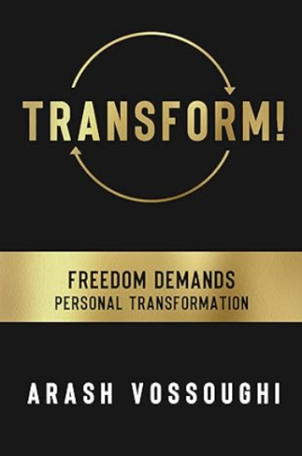
中文书名：《转变！自由呼唤个人转型》
英文书名：Transform!: Freedom Demands Personal Transformation
作 者：Arash Vossoughi
出 版 社：G&D Media
代理公司：Waterside/ANA/Jessica Wu
页 数：168页
出版时间：2026年1月
代理地区：中国大陆、台湾
审读资料：电子稿
类 型：心灵励志
#40 on the USA Today Best-seller list
Amazon Best Sellers Rank:
#477 in Self-Esteem (Books)
#533 in Spiritual Self-Help (Books)

内容简介：

在《转变！自由呼唤个人转型》一书中，阿拉什·沃索吉（Arash Vossoughi）邀请读者踏上一段深刻的自我发现与自我进化之旅。在一个不断变化并带来新挑战的世界中，沃索吉认为，真正的自由只能通过重新编程思想、情感和行为来实现。

尽管许多人往往将自己的思想、情感和行为与外部环境对接，而这些外部环境往往超出他们的控制，阿拉什挑战了这种方法。他坚信，要在生活中实现有意义的变化，必须将这些思想、情感和行为与自己渴望创造的新现实相对接。

本书是释放内在潜力的路线图。沃索吉引人入胜的叙述挑战了传统的思维方式，激发了一种接受变革并掌控自己命运的心态转变。

通过自己的亲身经历，阿拉什·沃索吉提炼并发展出了清晰的方法，应用这些方法具有创造任何追求自由的人所渴望的转型力量。他的学习与发展之旅为人们指引了前进的道路，照亮了通往个人赋能和获得真正自由的方向。

作者简介：

阿拉什·沃索吉（Arash Vossoughi）是Voss Coaching Co.的联合创始人兼总裁，他将帮助个人、专业人士和企业家突破障碍并实现以个人自由为中心的人生目标。他现居美国亚利桑那州斯科茨代尔市。

全书目录：

引言：转变是必然之路

第一章 描绘愿景，感知未来
第二章 转变始于认清内心所求
第三章 让目标成为你的准则
第四章 编程：支配你人生的隐形脚本
第五章 结果映照本质
第六章 身份认同是日常的选择
第七章 目标达成之道
第八章 自律：实现飞跃的关键
第九章 财富是一面镜子
第十章 莫被表象迷惑
第十一章 下定决心，即刻行动
第十二章 环境：转变的重要助推力
第十三章 导师指引：通往成功的捷径
第十四章 过程的力量
第十五章 先笃定，再破局：相信过程的力量

结语：迈向目标愿景
致谢

作者简介

感谢您的阅读！
请将反馈信息发至：版权负责人
Email：Rights@nurnberg.com.cn
安德鲁·纳伯格联合国际有限公司北京代表处
北京市海淀区中关村大街甲59号中国人民大学文化大厦1705室, 邮编：100872
电话：010-82504106, 传真：010-82504200
公司网址：http://www.nurnberg.com.cn
书目下载：http://www.nurnberg.com.cn/booklist_zh/list.aspx
书讯浏览：http://www.nurnberg.com.cn/book/book.aspx
视频推荐：http://www.nurnberg.com.cn/video/video.aspx
豆瓣小站：http://site.douban.com/110577/
新浪微博：安德鲁纳伯格公司的微博_微博 (weibo.com)
微信订阅号：ANABJ2002


